**Reflexión**

**Unidad 6:** SharedPreference

25 de agosto de 2021

* **Aprendizaje:** investigación
* **Reflexión:**  Daily meeting
  + **¿Qué he hecho desde la última reunión de sincronización para ayudar al equipo a cumplir su objetivo?**
    - Investigación de sharedpreference
  + **¿Qué voy a hacer a partir de este momento para ayudar al equipo a cumplir su objetivo?**
    - Mantener el usuario guardado en viewModel (Pendiente)
    - Investigación de sharedpreference (continuación)
  + **¿Qué impedimentos tengo o voy a tener que nos impidan conseguir nuestro objetivo?**
    - No hay impedimentos de momento
* **Links:**
  + <https://camposha.info/android-examples/android-sharedpreferences/>
  + <https://developer.android.com/training/data-storage/shared-preferences>
* **Imágenes:**

**Creación de clase de sharedpreferences**

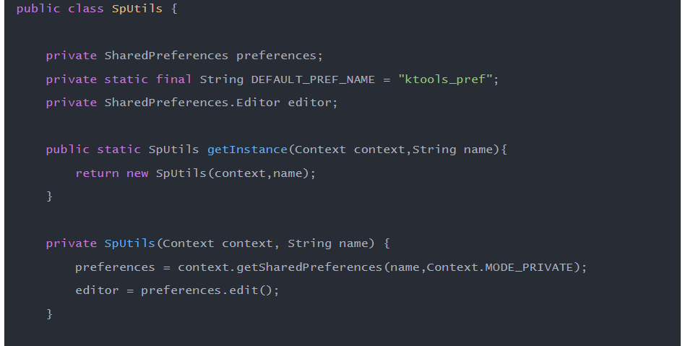

**Implementación de clases que integra en el manifest para que inicie al momento de correr la aplicación**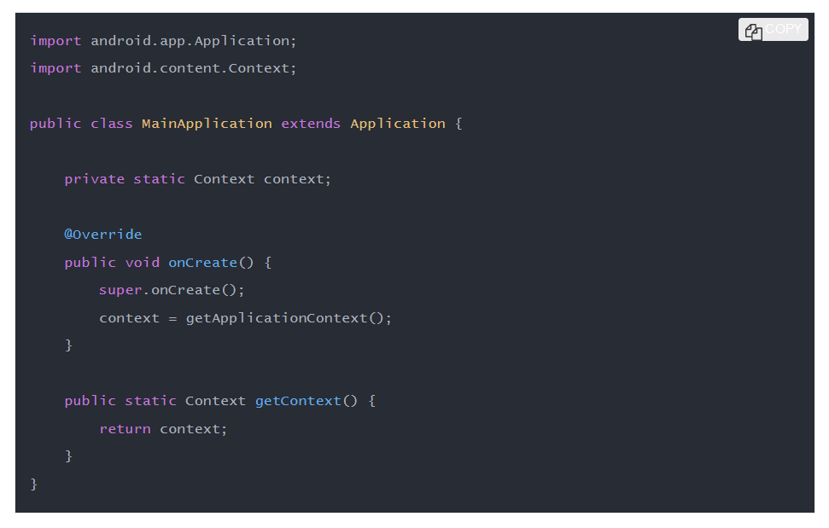

**Invocación del SharedPreferences**

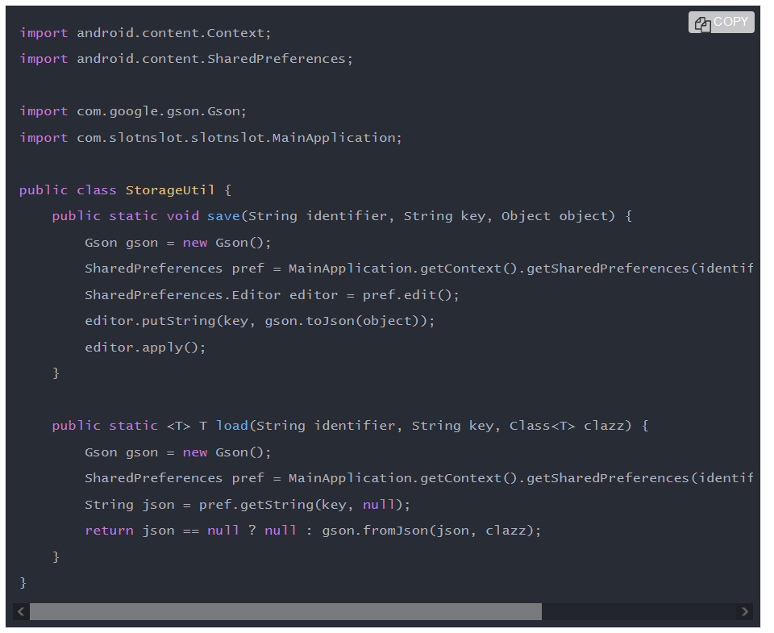

**Implementación de sharedpreferences según pagina oficial de android**

